**LỜI CẢM ƠN**

Trong suốt khoảng thời gian học tập ở Trường Đại Học Giao Thông Vận

Tải, em đã được tiếp thu và học hỏi rất nhiều kiến thức từ các thầy cô giáo. Đặc biệt là sự tận tình, ân cần chỉ bảo của các thầy cô Khoa Công Nghệ Thông Tin đã

trang bị cho em những kiến thức quý báu cũng như là hành trang và nền tảng để

em vững bước hơn khi vào môi trường làm việc đầy thử thách ngoài xã hội. Em

xin gửi lời cảm ơn chân thành và sâu sắc đến các thầy cô trong khoa, cùng thầy giáo – Tiến sĩ Nguyễn Trọng Phúc, người đã tận tình hướng dẫn và đóng góp ý kiến cho em trong suốt thời gian thực hiện bài đồ án này.

Nhân đây, em cũng xin gửi lời cám ơn đến các bạn lớp Công nghệ thông tin LTK16 đã nhiệt tình đóng góp ý kiến cho em trong thời gian qua.

Mặc dù đã cố gắng rất nhiều nhưng cũng không tránh khỏi thiếu sót và hạn chế trong quá trình thực hiện. Em rất mong nhận được sự thông cảm và chỉ bảo

cũng như những đóng góp chân thành của các thầy cô và bạn bè để bài đồ án

được hoàn thiện hơn.

Em xin chân thành cảm ơn!

Hà Nội, Ngày 22 tháng 05 năm 2014

*Sinh viên thực hiện:*

**Trịnh Đình Hoàng**

# NHẬN XÉT VÀ ĐÁNH GIÁ CỦA GIÁO VIÊN HƯỚNG DẪN

………………………………………………………………………………………

………………………………………………………………………………………

………………………………………………………………………………………

………………………………………………………………………………………

………………………………………………………………………………………

…………………………………………….................................................................

..................................................................................................................................... ..................................................................................................................................... ..................................................................................................................................... ..................................................................................................................................... ..................................................................................................................................... ..................................................................................................................................... .....................................................................................................................................

.....................................................................................................................................

.....................................................................................................................................

.....................................................................................................................................

.....................................................................................................................................

Hà Nội, ngày ……tháng……năm 2014

Giáo viên hướng dẫn

**T.S Nguyễn Trọng Phúc**

# CHƯƠNG I: GIỚI THIỆU ĐỀ TÀI

**1.1 ĐẶT VẤN ĐỀ**

Với sự phát triển nhanh chóng của ngành Công nghệ thông tin, trong những năm gần đây tin học đã xâm nhập vào hầu hết các lĩnh vực của đời sống xã hội và khoa học kỹ thuật. Có thể nói ngành Công nghệ thông tin đã trở thành một ngành công nghiệp mũi nhọn, có tầm quan trọng chiến lược trong công cuộc hiện đại hoá. Công nghệ thông tin đã và đang được áp dụng mạnh mẽ vào trong công cuộc cải cách hành chính như hệ thống phần mềm một cửa điện tử. Nhờ có công nghệ thông tin mà công việc quản lý hồ sơ thủ tục hành chính của các khối chức năng sở ban nghành hay UBND quận, huyện được thực hiện một cách hiệu quả hơn rất nhiều.

Đứng trước sự bùng nổ thông tin, các tổ chức và các doanh nghiệp đều tìm mọi biện pháp để xây dựng hoàn thiện hệ thống thông tin của mình nhằm tin học hoá các hoạt động tác nghiệp của đơn vị mình. Mức độ hoàn thiện tuỳ thuộc vào quá trình phân tích và thiết kế hệ thống.

Từ nhu cầu nêu trên, trong thời gian thực tập tốt nghiệp em đã tìm hiểu và phân tích bài toán “ Phần mềm một cửa điện tử” áp dụng triển khai tại UBND thành phố Phú Bình - tỉnh Thái Nguyên. Số lượng hồ sơ thủ tục hành chính tiếp nhận của một đơn vị trong một ngày là rất nhiều, dẫn đến hồ sơ hay bị chậm tiến độ, khó quản lý. Ngày nay việc quản lý trên máy tính mang lại hiệu quả cao về nguồn nhân lực, kinh tế giúp đảm bảo tính an toan tuyệt đối của hồ sơ . Vậy nếu có một phần mềm một cửa thì sẽ giúp ích rất nhiều cho cán bộ xử lý hồ sơ.

Em cảm thấy đề tài này rất gần gũi với thực tế, đồng thời phù hợp với khả năng và năng lực hiện có của em. Do vậy, đề tài xây dựng “Hệ thống phần mềm một cửa” được thực hiện với hi vọng góp phần tin học hóa công tác quản lý cải cách thủ tục hành chính trên khối cơ quan nhà nước.

**1.2 CƠ SỞ CỦA ĐỀ TÀI**

Thực tế cho thấy công tác tiếp nhận và xử lý hồ sơ tại UBND huyện Phú Bình còn nhiều vướng mắc và phần nhiều là làm thủ công. Công việc tiếp nhận xử lý chủ yếu dựa trên word, excel là nhiều. Vì vậy việc bảo quản, quản lý hồ sơ là không được lâu dài hay chậm tiếp độ giải quyết hồ sơ gây ảnh hướng xấu tới UBND thành phố và rất tồn nhân lực cũng như kinh tế để giải quyết.

Xuất phát từ thực tế trên, em cùng nhóm thực hiện dự án đã xây dựng hệ thống phần mềm một cửa nhằm bước đầu giải quyết phần nào vấn đề trên.

**1.4 MỤC TIÊU ĐỀ TÀI**

Đề tài có mục tiêu xây dựng luận văn và phần mềm ứng dụng cho công tác quản lý, giải quyết hồ sơ thủ tục hành chính tại UBND huyện Phú Bình nhằm rút ngắn thời gian giải quyết hồ sơ và bảo quản được hồ sơ an toàn, ổn định và lâu dài.

# CHƯƠNG II: CƠ SỞ LÝ THUYẾT

**2.1 TỔNG QUAN VỀ NGÔN NGỮ LẬP TRÌNH PHP**

Php là gì? PHP được viết tắt của chữ Personal Home Page. Là ngôn ngữ kịch bản trình chủ (Server Script) chạy trên phía máy chủ (Server side) giống như các server script khác: asp, jsp, cold fusion, … Là kịch bản cho phép chúng ta xây dựng ứng dụng web trên mạng internet hay intranet tương tác với mọi cơ sở dữ liệu như: Informix, MySQL, PostgreSQL, Oracle, Sybase, SQL Server,… Là phần mềm mở, dùng cho mục đích tổng quát. Thích hợp với Web và có thể dễ dàng nhúng vào trang HTML.

Đặc điểm của file php. Các file PHP trả về kết quả cho trình duyệt là một trang thuần HTML. Các file PHP có thể chứa văn bản (Text), các thẻ HTML (HTML tags) và các đoạn mã kịch bản (Script). Các file PHP có phần mở rộng là: .php, .php3, . Phpml Lưu ý rằng, từ phiên bản 4.0 trở về sau mới hỗ trợ session.

Lịch sử phát triển Năm 1995, phiên bản đầu tiên ra đời có tên là PHP/FI được viết bởi nhà phát triển phần mềm Rasmus Lerdorf. PHP/FI, viết tắt từ "Personal Home Page/Forms Interpreter", bao gồm một số các chức năng cơ bản của PHP ngày nay. Năm 1997, phiên bản PHP/FI 2.0 ra đời nhưng chỉ được công bố dưới dạng các bản beta. Đến tháng 11 năm 1997 mới chính thức được công bố Năm 1998.

Lịch sử phát triển Andi Gutmans và Zeev Suraski tiếp tục hoàn tất phần lõi nhằm cải tiến PHP 3.0. Tháng 05/2000, phiên bản PHP 4.0 với hàng loạt các tính năng mới bổ sung, đã chính thức được công bố 29/06/2003, phiên bản PHP 5 Beta 1 đã chính thức được công bố Tháng 10/2003, phiên bản Beta 2 ra mắt với sự xuất hiện của hai tính năng rất được chờ đợi: Iterators, Reflection nhưng namespace một tính năng gây tranh cãi khác đã bị loại khỏi mã nguồn.

Lịch sử phát triển Ngày 21/12/2003: phiên bản PHP 5 Beta 3 đã được công bố Ngày 13/07/2004, phiên bản PHP 5 bản chính thức đã ra mắt sau một chuỗi khá dài các bản kiểm tra thử bao gồm Beta 4, RC 1, RC2, RC3 Ngày 14/07/2005, phiên bản PHP 5.1 Beta 3 được PHP Team công bố đánh dấu sự chín muồi mới của PHP với sự có mặt của PDO Hiện nay.

Ngày [14 tháng 7](http://vi.wikipedia.org/wiki/14_th%C3%A1ng_7) năm [2005,](http://vi.wikipedia.org/wiki/2005) PHP 5.1 Beta 3 được PHP Team công bố đánh dấu sự chín muồi mới của PHP với sự có mặt của PDO, một nỗ lực trong việc tạo ra một hệ thống API nhất quán trong việc truy cập cơ sở dữ liệu và thực hiện các câu truy vấn. Ngoài ra, trong PHP 5.1, các nhà phát triển PHP tiếp tục có những cải tiến trong nhân

Zend Engine 2, nâng cấp mô đun PCRE lên bản PCRE 5.0 cùng những tính năng và cải tiến mới trong SOAP, streams và SPL.

Kỳ vọng sẽ lấp đầy những khiếm khuyết của PHP ở phiên bản hiện tại, ví dụ: hỗ trợ [namespace](http://vi.wikipedia.org/wiki/Kh%C3%B4ng_gian_t%C3%AAn) (hiện tại các nhà phát triển vẫn chưa công bố rõ ràng về vấn đề này); hỗ trợ [Unicode;](http://vi.wikipedia.org/wiki/Unicode) sử dụng [PDO](http://vi.wikipedia.org/w/index.php?title=PDO&action=edit&redlink=1) làm [API](http://vi.wikipedia.org/wiki/Giao_di%E1%BB%87n_l%E1%BA%ADp_tr%C3%ACnh_%E1%BB%A9ng_d%E1%BB%A5ng) chuẩn cho việc truy cập cơ sở dữ liệu, các [API](http://vi.wikipedia.org/wiki/Giao_di%E1%BB%87n_l%E1%BA%ADp_tr%C3%ACnh_%E1%BB%A9ng_d%E1%BB%A5ng) cũ sẽ bị đưa ra thành Hiện nay phiên bản tiếp theo của PHP đang được phát triển, PHP 6 bản sử dùng thử đã có thể được download tại địa chỉ [http://snaps.php.net.](http://snaps.php.net/) Phiên bản PHP 6 được kỳ thư viện [PECL.](http://vi.wikipedia.org/w/index.php?title=PECL&action=edit&redlink=1)..

Rất nhiều nhà phát triển ứng dụng và quản lý dự án có quan điểm rằng PHP vẫn chưa sẵn sàng cho cấp doanh nghiệp (enterprise) và trên thực tế, PHP vẫn chưa xâm nhập sâu được vào thị trường này. Chính vì thế, Zend đã tiến hành nhiều biện pháp nhằm chuẩn hóa

PHP, tạo được sự tin cậy hơn cho giới người dùng cao cấp.

* [Zend Platform](http://www.zend.com/products/zend_platform/) là một bộ sản phẩm giúp quản lý hệ thống ứng dụng PHP, nâng cao hiệu suất, tăng tốc độ của ứng dụng PHP.
* [Zend Framework](http://framework.zend.com/) là một tập hợp các lớp, các thư viện lập trình viết bằng PHP (PHP 5) nhằm cung cấp một giao diện lập trình chuẩn cho các nhà phát triển ứng dụng.

Ngoài ra, một số [framework](http://vi.wikipedia.org/w/index.php?title=Framework&action=edit&redlink=1) khác cũng đã được phát triển nhằm hỗ trợ lập trình PHP ở cấp doanh nghiệp, trong đó đáng chú ý có thể kể đến là [CodeIgniter,](http://vi.wikipedia.org/wiki/CodeIgniter) [CakePHP,](http://vi.wikipedia.org/w/index.php?title=CakePHP&action=edit&redlink=1) [Symfony,](http://vi.wikipedia.org/w/index.php?title=Symfony&action=edit&redlink=1) [Seagull.](http://vi.wikipedia.org/w/index.php?title=Seagull&action=edit&redlink=1)..

Mặc dù đây PHP 5 được coi là đã sẵn sàng cho doanh nghiệp nhưng sự chấp nhận PHP vẫn tiến triển khá chậm chạp đặc biệt là ở [Việt Nam.](http://vi.wikipedia.org/wiki/Vi%E1%BB%87t_Nam) Nhưng những nỗ lực đầu tiên để phổ biến PHP trong đó có dự án xây dựng Quy tắc viết mã PHP [tiếng Việt](http://vi.wikipedia.org/wiki/Ti%E1%BA%BFng_Vi%E1%BB%87t) đã được xúc tiến. Ngày [24 tháng 10](http://vi.wikipedia.org/wiki/24_th%C3%A1ng_10) năm [2004,](http://vi.wikipedia.org/wiki/2004) nhóm PHPVietnam đã đề xuất xây dựng PHPVietnam Mailing List đầu tiên trên Google Groups tại địa chỉ: [http://groupsbeta.google.com/group/phpvietnam.](http://groups-beta.google.com/group/phpvietnam) Tại đây cũng đã diễn ra những thảo luận để xây dựng diễn đàn cho cộng đồng PHP Việt Nam.

## *2.2 Hệ quản trị cơ sở dữ liệu SQL Server 2005*

Đối với các ứng dụng lớn, một thành phần không thể thiếu là hệ thống lưu trữ dữ liệu, dù cho chúng ta đang xây dựng một website thương mại điện tử hay một ứng dụng Windows, tất cả đều cần đến một kiến trúc lưu trữ dữ liệu tin cậy, hiệu quả, đã được chứng minh. SQL Server 2005 là một công cụ đáp ứng được những yêu cầu đó.

SQL Server 2005 là một hệ thống quản lý cơ sở dữ liệu (Relational Database Management System (RDBMS) ) sử dụng Transact-SQL để trao đổi dữ liệu giữa Client computer và SQL Server computer. Một RDBMS bao gồm databases, database engine và các ứng dụng dùng để quản lý dữ liệu và các bộ phận khác nhau trong RDBMS.

SQL Server 2005 được tối ưu để có thể chạy trên môi trường cơ sở dữ liệu rất lớn (Very Large Database Environment) lên đến Tera-Byte và có thể phục vụ cùng lúc cho hàng ngàn user. SQL Server 2005 có thể kết hợp "ăn ý" với các server khác như Microsoft Internet Information Server (IIS), E-Commerce Server, Proxy Server....

# CHƯƠNG III: KHẢO SÁT MÔ HÌNH NGHIỆP VỤ

**3.1 KHẢO SÁT THỰC TRẠNG**

Địa điểm khảo sát : Địa chỉ: Thị trấn Hương Sơn - Huyện Phú Bình - Tỉnh Thái Nguyên.

Điện thoại: (031)38255078 Fax: (031)38247600

UBND huyện Phú Bình gồm 6 phòng ban chuyên môn, tiếp nhận và giải quyết 20 thủ tục hành chính. Mỗi phòng ban giải quyết một lĩnh vực riêng.

**Cơ cấu phòng ban**

* Văn phòng
* Phòng Tư pháp
* Phòng lao động thương binh và xã hội
* Phòng Kinh tế hạ tầng
* Phòng Tài chính kế hoạch
* Phòng tài nguyên môi trường

**Danh sách thủ tục hành chính tiếp nhận hồ sơ tại bộ phận một cửa**

* Đăng ký hộ kinh doanh
* Đăng ký thay đổi nội dung đăng ký kinh doanh của hộ kinh doanh
* Chấm dứt, tạm ngừng, thu hồi giấy chứng nhận đăng ký kinh doanh
* Cấp giấy phép kinh doanh bán lẻ (hoặc đại lý bán lẻ) rượu
* Cấp Giấy phép xây dựng đối với nhà ở đô thị
* Cấp giấy chứng nhận quyền sử dụng đất
* Thẩm định cấp giấy chứng nhận quyền sử dụng đất
* Thẩm định chuyển nhượng quyền sử dụng đất
* Đăng ký thay đổi nội dung thế chấp đã đăng ký
* Xóa đăng ký giao dịch bảo đảm
* Đăng ký giao dịch bảo đảm
* Bổ sung những nội dung trong sổ đăng ký hộ tịch và các giấy tờ hộ tịch khác không phải sổ đăng ký khai sinh và bản chính giấy khai sinh
* Cấp lại bản chính Giấy khai sinh
* Chứng thực bản sao từ bản chính
* Chứng thực chữ ký của người dịch
* Điều chỉnh nội dung trong sổ hộ tịch và các giấy tờ hộ tịch khác (không phải sổ đăng ký khai sinh và bản chính giấy khai sinh)
* Thay đổi, cải chính hộ tịch (đối với người đủ 14 tuổi trở lên).
* Xác định lại dân tộc
* Xác nhận không còn lưu trữ được sổ hộ tịch

**3.2 THÔNG TIN KHẢO SÁT**

## *3.2.1 Chức năng nhiệm vụ từng bộ phận*

* Văn phòng

Tiếp nhận kiểm tra và trả kết quả hồ sơ tại trung tâm một cửa.

* Phòng Tư pháp xử lý những hồ sơ sau o Cấp lại bản chính Giấy khai sinh o Chứng thực bản sao từ bản chính o Chứng thực chữ ký của người dịch o Điều chỉnh nội dung trong sổ hộ tịch và các giấy tờ hộ tịch khác (không phải sổ đăng ký khai sinh và bản chính giấy khai sinh)
  + - Thay đổi, cải chính hộ tịch (đối với người đủ 14 tuổi trở lên).
    - Xác định lại dân tộc
* Phòng lao động thương binh và xã hội xử lý những hồ sơ sau o Thực hiện chế độ ưu đãi
  + - Cấp giấy giới thiệu đi di chuyển hài cốt liệt sỹ
    - Quyết định trợ cấp, lập phiếu trợ cấp và thực hiện chế độ ưu đãi người hoạt động kháng chiến và con đẻ của họ bị nhiễm chất độc hoá học
    - Đề nghị xác nhận liệt sỹ và thực hiện chế độ ưu đãi đối với thân nhân gia đình Liệt sĩ
    - Đề nghị xác nhận liệt sỹ dân chính hy sinh từ ngày 01/10/2005 trở về trước

Xử lý những hồ sơ lĩnh vực lao động thương binh và xã hội.

* Phòng kinh tế hạ tầng xử lý những hồ sơ sau o Cấp Giấy phép xây dựng đối với nhà ở đô thị o Cấp giấy phép kinh doanh bán lẻ (hoặc đại lý bán lẻ) rượu
* Phòng Tài chính kế hoạch xử lý những hồ sơ sau o Đăng ký hộ kinh doanh o Đăng ký thay đổi nội dung đăng ký kinh doanh của hộ kinh doanh o Chấm dứt, tạm ngừng, thu hồi giấy chứng nhận đăng ký kinh doanh
* Phòng Tài nguyên môi trường xử lý những hồ sơ sau o Cấp giấy chứng nhận quyền sử dụng đất o Thẩm định cấp giấy chứng nhận quyền sử dụng đất o Thẩm định chuyển nhượng quyền sử dụng đất o Đăng ký thay đổi nội dung thế chấp đã đăng ký o Xóa đăng ký giao dịch bảo đảm o Đăng ký giao dịch bảo đảm

**3.3 CÁC BIỂU MẪU SỬ DỤNG**

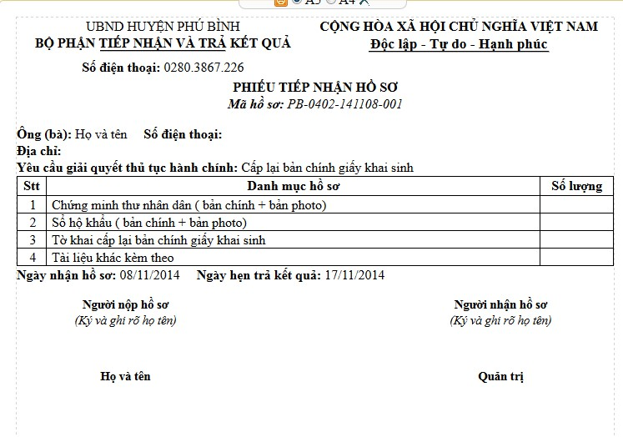

Biểu 1: Phiếu biên nhận hồ sơ

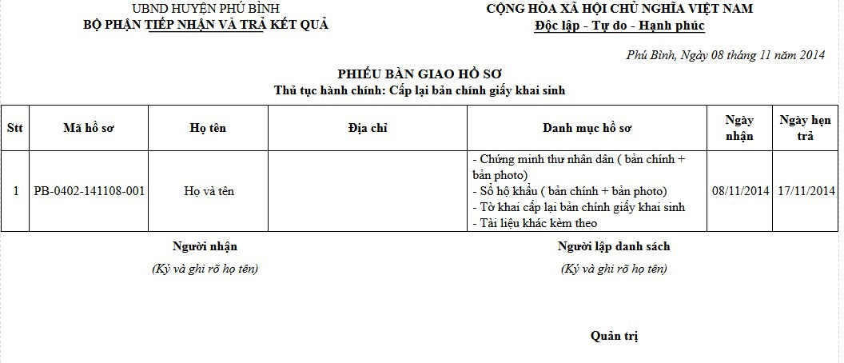

Biểu mẫu 2: Danh sách bàn giao hồ sơ

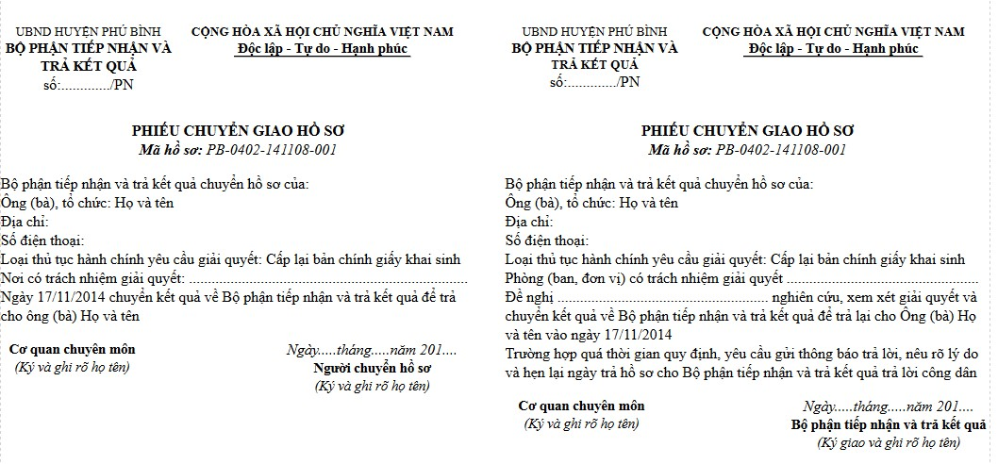

Bi**ỦY BAN NHÂN DÂN**ểu mẫu 3: Giấy bà  **CỘNG HÒA XÃ HỘI CHỦ NGHĨA VIỆT NAM**

**HUYỆN PHÚ BÌNH Độc lập - Tự do - Hạnh phúc**

TP/HT

–

2010

–

TĐCC. 1 (TT s

ố

:

08.a/2010/TT

-

BTP)

Số: /QĐ-UBND *Phú Bình, ngày tháng năm 2014*

**QUYẾT ĐỊNH**

**Về việc**

**ỦY BAN NHÂN DÂN HUYỆN PHÚ BÌNH**

Căn cứ Luật tổ chức Hội đồng nhân dân và Uỷ ban nhân dân ngày 26 tháng 11 năm 2003;

Căn cứ Nghị định số 158/2005/NĐ-CP ngày 27 tháng 12 năm 2005 của Chính phủ về đăng ký và quản lý hộ tịch;

Xét đề nghị của công dân về việc Cải chính năm sinh của người mẹ trong bản chính giấy khai sinh của người con,

**QUYẾT ĐỊNH:**

**Điều 1.**Cho phép người có tên dưới đây:

Họ và tên: NGUYỄN TRUNG HIẾU Giới tính: Nam

Ngày, tháng, năm sinh: 17/06/1989 (Ngày mười bảy, tháng sáu, năm một nghìn chín trăm tám mươi chín).

Dân tộc: Kinh Quốc tịch: Việt Nam

Nơi thường trú/tạm trú:Quyết Thắng, Thái Nguyên.

Được Cải chính năm sinh của người mẹ trong bản chính giấy khai sinh của người con số thứ tự 123, quyển số 01/2013 đăng ký tại UBND Phường Thanh Miếu ngày 05/07/1989;

***Từ:*** .

***Thành:*** Nguyễn Trung Hiếu, con bà Nguyễn Thị Kim, sinh năm 1954.

Biểu mẫu 4: Mẫu in quyết định thay đổi cải chính hộ tịch

**UỶ BAN NHÂN DÂN CỘNG HÒA XÃ HỘI CHỦ NGHĨA VIỆT NAM**

**HUYỆN PHÚ BÌNH** **Độc lập – Tự do – Hạnh phúc**

**GIẤY CHỨNG NHẬN ĐĂNG KÝ KINH DOANH**

**HỘ KINH DOANH CÁ THỂ**

**Số: 18A011075**

*Đăng ký lần đầu, 07/01/2014*

1. Tên hộ kinh doanh, hoặc tên cá nhân, hoặc tên đại diện hộ gia đình:

**TRẦN VIỆT CƯỜNG**

1. Địa điểm kinh doanh:***Đội 1 – Hương Sơn - Phú Bình - Thái Nguyên***

Điện thoại: Fax:

1. Ngành, nghề kinh doanh: ***Dịch vụ in ấn, kẻ biển quảng cáo, sản phẩm cơ khí, khung nhôm kính, thiết bị quảng cáo, chiếu sáng./.***
2. Vốn kinh doanh: **500.000.000 đồng** *(Năm trăm triệu đồng chẵn)./.*

Ngày cấp:**08/01/2014** Nơi cấp:**Công an tỉnh Thái Nguyên**

Nơi đăng ký hộ khẩu thường trú:***Đội 1 - Trưng Vương - Phú Bình - Thái Nguyên***

Chỗ ở hiện tại: ***Đội 1 – Quyết Thắng - Phú Bình - Thái Nguyên***

**TM. UỶ BAN NHÂN DÂN**

**KT. CHỦ TỊCH**

**PHÓ CHỦ TỊCH**

Biểu mẫu 5: Mẫu in giấy phép đăng ký kinh doanh

**QUYẾT ĐỊNH**

**Về việc công bố Bộ thủ tục hành chính chung áp dụng tại cấp huyện trên địa bàn tỉnh Thái Nguyên**

**CHỦ TỊCH UBND TỈNH THÁI NGUYÊN**

Căn cứ Luật Tổ chức Hội đồng nhân dân và Ủy ban nhân dân ngày 26/11/2003;

Căn cứ Nghị định số 63/2010/NĐ-CP ngày 08 tháng 6 năm 2010 của Chính phủ về Kiểm soát thủ tục hành chính;

Xét đề nghị của Chánh Văn phòng UBND tỉnh và Giám đốc các sở, ban, ngành.

**QUYẾT ĐỊNH:**

**Điều 1.** Công bố kèm theo Quyết định này Bộ thủ tục hành chính chung áp dụng tại cấp huyện trên địa bàn tỉnh Thái Nguyên.

**Điều 2.** Chủ tịch UBND cấp huyện có trách nhiệm chỉ đạo các phòng, ban chuyên môn thường xuyên tiến hành rà soát các quy định, thủ tục hành chính thuộc thẩm quyền giải quyết, báo cáo Sở, ban, ngành theo chức năng quản lý nhà nước, kịp thời phát hiện những nội dung mới, những nội dung không còn phù hợp để trình Ủy ban nhân dân tỉnh hoặc kiến nghị cơ quan nhà nước có thẩm quyền sửa đổi, bổ sung, thay thế, bãi bỏ, hủy bỏ những thủ tục hành chính nêu tại Điều 1 Quyết định này.

**Điều 3.** Quyết định này có hiệu lực thi hành kể từ ngày ký, thay thế Quyết định số 1735/QĐ-UBND ngày 30 tháng 6 năm 2009 của Chủ tịch UBND tỉnh Thái Nguyên về việc công bố Bộ thủ tục hành chính chung áp dụng tại cấp huyện trên địa bàn tỉnh Thái Nguyên.

***Nơi nhận:***  **CHỦ TỊCH**

* Như điều 4;
* VPCP;
* Cục KSTTHC; *(Đã ký)*
* TTTU, TTHĐND;
* CT, các PCT;
* CVP, các PVP;
* Lưu: VT, KSTTHC ( 50b). **Hoàng Dân Mạc**

Biểu mẫu 6: Danh sách các thủ tục hành chinh áp dụng

**CỘNG HOÀ XÃ HỘI CHỦ NGHĨA VIỆT NAM**

**Độc lập - Tự do - Hạnh phúc**

**-----------------------------**

**BIÊN BẢN XÁC NHẬN**

**NGƯỜI HOẠT ĐỘNG KHÁNG CHIẾN BỊ NHIỄM CHẤT ĐỘC HOÁ HỌC**

**Hôm nay, ngày … tháng … năm ……….., Hội đồng xác nhận người có công xã: ………………………………… .........bao gồm (ghi rõ họ tên và chức danh):**

**................................................................................................................................**

**................................................................................................................................**

**họp, xét đề nghị hưởng chế độ người hoạt động kháng chiến và con đẻ bị nhiễm chất độc hoá học do Mỹ sử dụng trong chiến tranh ở Việt Nam đối với:**

* **Ông (bà): ………………………………………… Năm sinh:. .........................**
* **Nguyên quán:. ..................................................................................................... - Trú quán:. ............................................................................................................**
* **Thời gian ở chiến trường từ ngày ….. tháng … năm … đến ngày … tháng … năm.**

**......**

* **Địa bàn hoạt động:. ..............................................................................................**

**Tình trạng bệnh tật và sức khoẻ hiện nay: ……………………….**

**................................................................................................................................**

**................................................................................................................................**

**................................................................................................................................**

**................................................................................................................................**

Biểu mẫu 7: Biên bản xác nhận người bị nhiễm chất độc

**GIẤY CHỨNG NHẬN**

**THÂN NHÂN TRONG GIA ĐÌNH LIỆT SĨ**

**(để xét trợ cấp tuất và giấy chứng nhận gia đình liệt sỹ)**

**Uỷ ban nhân dân xã(phường):**

**.................................................................................**

**Chứng nhận ông (bà):...............................................................................................**

**Nguyên quán:............................................................................................................**

**Có những thân nhân chủ yếu sau:**

**Ghi chú những điều cần thiết ( gia đình có liệt sỹ nào khác, chống Pháp hay**

**chống Mỹ, bảo vệ tổ quốc, ghi rõ họ tên liệt sỹ).............................………….......................**

**.................................................................................................................................**

**................................................................................................................................. .......................................................................……..................................................**

**Uỷ ban nhân dân xã, phường đã trao đổi thống nhất với gia đình về những điểm ghi trong giấy chứng nhận này.**

|  |  |
| --- | --- |
| **TM. GIA ĐÌNH** | **......., ngày..... tháng..... năm......**  **TM .UỶ BAN NHÂN DÂN XÃ ,** |

**PHƯỜNG**

Biểu mẫu 8: Giấy chứng nhận thân nhân gia đình liệt sĩ

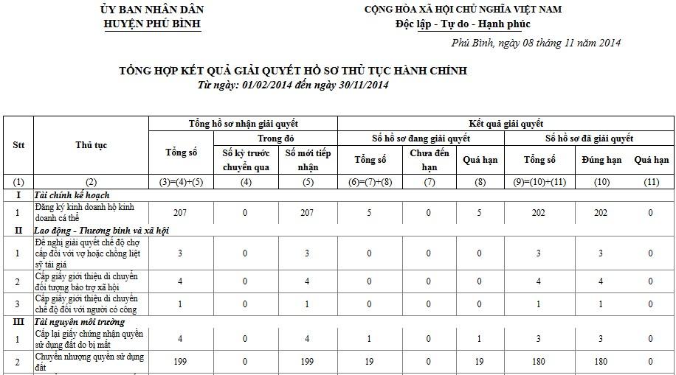

Biểu mẫu 9:Tổng hợp kết quả giải quyết TTHC

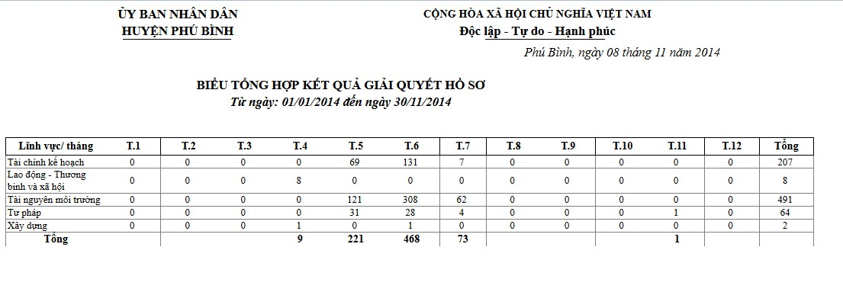

Biểu mẫu 10: Tổng hợp kết quả giải quyết hồ sơ

# CHƯƠNG IV: PHÂN TÍCH THIẾT KẾ HỆ THỐNG

## 4.1 Tác nhân tham gia hệ thống

Các đối tượng tham gia vào các quy trình và các chức năng của hệ thống được phân theo vai trò chứ không phân theo các chức vụ hành chính và gồm các đối tượng sau:

### 4.1.1 Cán bộ Tiếp nhận và Trả kết quả

• Thực hiện tiếp nhận hồ sơ (hồ sơ của đơn vị và hồ sơ từ đơn vị khác gửi đến hoặc do công dân tổ chức gửi qua mạng) kiểm tra hồ sơ, in giấy biên nhận hồ sơ, in phiếu kiểm soát, bàn giao hồ sơ cho phòng chuyên môn, vào sổ tiếp nhận hồ sơ, trả kết quả cho công dân, vào sổ trả kết quả, thu lệ phí, in các loại phiếu và sổ,....

### 4.1.2 Cán bộ thụ lý

* Là cán bộ được phân công giải quyết hồ sơ : xác định tính đầy đủ, hợp lệ của hồ sơ ; yêu cầu bổ sung hồ sơ (nếu thiếu) ; xác minh thực tế,…
* Dự thảo nội dung giấy phép, giấy chứng nhận, ….
* Trình lãnh đạo ký giấy phép, giấy chứng nhận, ….

### 4.1.3 Lãnh đạo phòng ban

* Phân công cán bộ thụ lý hồ sơ
* Chỉ đạo giải quyết công việc, duyệt thông qua hồ sơ đã thụ lý, ký vào giấy phép, giấy chứng nhận, … nếu thuộc thẩm quyền

### 4.1.4 Lãnh đạo đơn vị

* Phê duyệt hồ sơ, ký vào giấy phép, giấy chứng nhận, … thuộc thẩm quyền

***4.1.5 Quản trị hệ thống***

* Là người quản trị và duy trì hoạt động của hệ thống

### 4.1.6 Công dân, tổ chức

* Xem thông tin hướng dẫn trình tự, thủ tục, biểu mẫu
* Hỏi và nhận thông tin hướng dẫn về các thủ tục hành chính
* Tạo lập hồ sơ điện tử (gửi hồ sơ qua mạng)
* Tra cứu trạng thái hồ sơ qua mạng

**4.2 Các quy trình nghiệp vụ** Với mô hình giải quyết theo cơ chế một cửa điện tử liên thông thì hệ thống sẽ có các quy trình thực hiện sau :

**Các quy trình tác nghiệp gồm:**

1. Quy trình tiếp nhận hồ sơ
2. Quy trình thụ lý hồ sơ
3. Quy trình phê duyệt hồ sơ
4. Quy trình trả kết quả

**Lược đồ tổng quát mô hình một cửa điện tử**

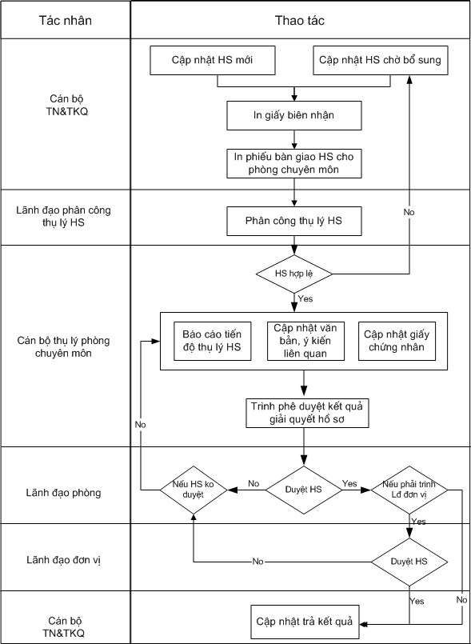

## 4 .3 Mô tả quy trình

### 4.3.1 Quy trình tiếp nhận hồ sơ

**Tác nhân** o Cán bộ tiếp nhận ***4.3.1.1 Lược đồ quy trình***

|  |  |
| --- | --- |
| **Tác nhân** | **Thao tác** |
| **Cán bộ**  **TN&TKQ** | **Bàn giao h**  **ồ**    **sơ v**  **ề**    **nơi th**  **ụ**    **lý**    **Ti**  **ế**  **p nh**  **ậ**  **n h**  **ồ**    **sơ** |

#### 4.3.1.2 Diễn giải lược đồ

**Tiếp nhận hồ sơ**

* Xem danh sách hồ sơ đã tiếp nhận • Xem được danh sách các hồ sơ đang giải quyết • Thêm mới một hồ sơ, thông tin bao gồm:
  + Loại hồ sơ, ngày tiếp nhận, ngày hẹn trả kết quả,…(*tùy vào từng loại hồ sơ mà thông tin hồ sơ nhập vào hệ thống sẽ khác nhau*)
  + …
  + File đính kèm (theo từng tài liệu kèm theo)
* Hiệu chỉnh một hồ sơ đã tiếp nhận
* Huỷ bỏ một hoặc nhiều hồ sơ mới tiếp nhận
* In phiếu biên nhận hồ sơ
* In phiếu bàn giao hồ sơ
* Bàn giao nơi thụ lý hồ sơ (nhiều hồ sơ)
  + Bàn giao phòng ban
  + Bàn giao cho cán bộ thụ lý

#### 4.3.1.3 Quy tắc nghiệp vụ

* Chỉ tiếp nhận được những loại hồ sơ thuộc thẩm quyền cho phép.
* Ngày tiếp nhận phải nhỏ hơn ngày trả kết quả
* Không cho phép bàn giao những hồ sơ ở trạng thái giấy tờ chờ bổ sung (còn thiếu)
* Cho phép chọn nhiều hồ sơ để in danh sách bàn giao hồ sơ
* Chỉ được xóa các hồ sơ do mình tiếp nhận và chưa bàn giao cho nơi thụ lý.
* Không cho phép bàn giao hồ sơ cho nhiều phòng ban chuyên môn giải quyết.

Danh sách hồ sơ mới tiếp nhận được sắp xếp theo ngày tiếp nhận giảm dần

* Không cho phép sửa đổi mã hồ sơ
* Không cho phép sửa đổi tên loại hồ sơ TTHC khi thêm/hiệu chỉnh một hồ sơ
* Được phép xóa hồ sơ (với các trạng thái khác nhau nếu có quyền tối cao)
* Được phép hiệu chỉnh hồ sơ (với các trạng thái khác nhau nếu có quyền tối cao)

#### 4.3.1.4 Kết quả đạt được

* Danh sách các hồ sơ mới tiếp nhận
* Danh sách các hồ sơ đã ban giao nơi thụ lý

### 4.3.2 Quy trình thụ lý hồ sơ

**Tác nhân** o Lãnh đạo phòng ban o Cán bộ thụ lý hồ sơ

#### 4.3.2.1 Lược đồ

**Thao t¸**

**c**

**T¸**

**c nh©n**

**CËp nhËt**

**tiÕn ®é**

**gi¶i quyÕt**

**hå s¬**

**C¸**

**n bé thô lý**

**Tr×nh ký**

**hå s¬**

**L·**

**nh ®**

**¹**

**o**

**phßng ban**

**CËp nhËt th«ng tin ph©n c«ng thô lý hå s¬**

**CËp nhËt**

**néi dung**

**giÊy phÐp**

**,**

**chøng**

**nhËn**

**,**

**x¸**

**c**

**nhËn**

**CËp nhËt**

**chuyÓn**

**tiÕp hå s¬**

**CËp nhËt th«ng tin**

**kª khai thuÕ**

**CËp nhËt th«ng tin kho b**

**¹**

**c**

#### 4.3.2.2 Diễn giải lược đồ

Các thao tác có thể thực hiện trong quy trình này:

**Cập nhật thông tin phân công thụ lý hồ sơ:**

**Ý nghĩa**: Chức năng này cho phép lãnh đạo phòng ban phân công cán bộ thụ lý có thể hoặc thay đổi thông tin đã phân công.

**Thao tác:**

* Xem danh sách hồ sơ chờ phân công thụ lý

Thực hiện phân công cán bộ thụ lý hồ sơ, thông tin cơ bản gồm :

* + Thông tin cơ bản hồ sơ (một hoặc nhiều – hiển thị dạng mã hồ sơ)
  + Ngày phân công
  + Ý kiến chỉ đạo
  + Số ngày thụ lý……Hạn giải quyết………..
  + Cán bộ thụ lý chính
  + Danh sách cán bộ phối hợp giải quyết
* Xem danh sách hồ sơ đã phân công thụ lý
* Cập nhật thông tin phân công lại hồ sơ

**Cập nhật tiến độ giải quyết hồ sơ**

**Ý nghĩa:** Chức năng này cho phép cán bộ thụ lý hồ sơ cập nhật tiến giải quyết hồ sơ

**Thao tác:**

* Xem danh sách hồ sơcần giải quyết
* Cập nhật chi tiết tiến độ thực hiện công việc, các thông tin được cập nhật theo từng đầu mục công việc gồm:
  + Ngày thực hiện công việc
  + Công việc (*chính là đầu mục công việc đã thực hiện như :*

*Xác minh thực tế,…*)

* + Nội dung kết quả giải quyết
  + File đính kèm

Hiệu chỉnh công việc do mình tạo ra

* Xóa công việc đã tạo **Chú ý**:
* Màn hình danh sách tiến độ thực hiện công việc sẽ bao gồm các cột sau: Thời gian thực hiện; Tên công việc; Kết quả giải quyết; Cán bộ thực hiện (Chức vụ - Tên cán bộ); Phòng ban (đơn vị)

**Trình ký hồ sơ**

**Ý nghĩa:** Chức năng này cho phép cán bộ cập nhật trình ký hồ sơ.

**Thao tác:**

* Xem được danh sách hồ sơ cần giải quyết
* Cập nhật nội dung trình ký nhiều hồ sơ, thông tin cơ bản :
  + Ngày trình
  + Nội dung trình
  + Trình lãnh đạo phòng ban (hiển thị lãnh đạo phòng ban tương ứng)
  + Trình lãnh đạo đơn vị (hiển thị lãnh đạo đơn vị tương ứng)
  + File đính kèm

**Cập nhật nội dung giấy phép, chứng nhận, xác nhận**

**Ý nghĩa:** Chức năng này cho phép cán bộ **thụ lý chính** cập nhật nội dung giấy phép. Hỗ trợ cán bộ có thể lấy nội dung từ đơn.

* Xem được danh sách hồ sơ cần giải quyết

Cập nhật nội dung giấy phép, giấy xác nhận, chứng nhận, thông tin cơ bản cập nhật gồm :

* + Tự động lấy thông tin từ đơn vào form nội dung giấy phép, chứng nhận, xác nhận (cho phép chỉnh sửa)
* In mẫu giấy phép, giấy xác nhận, chứng nhận

##### 4.3.2.2 Quy tắc nghiệp vụ

* Lãnh đạo phòng chỉ có quyền phân công những hồ sơ mà mình có thẩm quyền giải quyết.
* Chỉ thay đổi được thông tin phân công thụ lý hồ sơ trong trường hợp hồ sơ đó chưa phê duyệt
* Cán bộ thụ lý chỉ nhìn được những hồ sơ liên quan đến mình
* Với vai trò là thụ lý chính mới có quyền : Trình ký; Cập nhật nội dung giấy phép, Điều chuyển hồ sơ, Yêu cầu bổ sung, Trả hồ sơ về bộ phận một cửa. Cán bộ phối hợp chỉ được quyền cập nhật tiến độ xử lý.
* Loại hồ sơ chỉ có một cán bộ giải quyết thì không cần phải phân công thụ lý
* Chỉ được sửa/xóa công việc do mình tạo ra
* Không được cập nhật ngày thực hiện ở tương lai
* Không được trình ký ở ngày tương lại
* Với vai trò cán bộ thụ lý hồ sơ

- Trước khi trình ký không bắt nhập thông tin mẫu giấy phép, giấy xác nhận, chứng nhận

Chỉ được hiệu chỉnh/xóa thông tin đã điều chuyển khi đơn vị nhận chưa thực hiện ***4.3.2.2 Kết quả đạt được***

* Thông tin phân công thụ lý hồ sơ được cập nhật đầy đủ vào hệ thống
* Tiến độ thực hiện công việc được cập nhật đầy đủ vào hệ thống
* Danh sách hồ sơ đang trình ký
* Danh sách hồ sơ lãnh đạo trả lại
* Danh sách hồ sơ chờ bổ sung
* Danh sách hồ sơ được duyệt

### 4.3.3 Quy trình phê duyệt hồ sơ Tác nhân

* Lãnh đạo phòng ban
* Lãnh đạo đơn vị

#### 4.3.3.1 Lược đồ

**Thao t¸**

**c**

**T¸**

**c nh©n**

**L·**

**nh ®**

**¹**

**o**

**®¬n vÞ**

**L·**

**nh ®**

**¹**

**o**

**phßng ban**

**CËp nhËt tr**

**¹**

**ng th¸**

**i hå s¬ cÊp**

**phßng ban**

**Yes**

**No**

**Tr×nh l·**

**nh ®**

**¹**

**o**

**®¬n vÞ kh«ng**

**DuyÖt hå s¬**

**CËp nhËt tr**

**¹**

**ng th¸**

**i hå s¬ cÊp ®¬n vÞ**

**Hå s¬ cã hî**

**p**

**lÖ kh«ng**

**No**

**Tr¶ l**

**¹**

**i c¸**

**n bé thô lý tiÕp**

**Yes**

**Hå s¬ cã hî**

**p**

**lÖ kh«ng**

**No**

**Tr¶ l**

**¹**

**i hå s¬ vÒ n¬i tr×nh**

**(**

**l·**

**nh ®**

**¹**

**o phßng ban**

**hoÆc chuyªn viªn**

**)**

**Yes**

**DuyÖt hå s¬**

#### 4.3.3.2 Diễn giải lược đồ

Các thao tác có thể thực hiện trong quy trình này:

**Cập nhật trạng thái hồ sơ cấp phòng ban**

**Tác nhân:** Lãnh đạo phòng ban

**Ý nghĩa**: Chức năng này cho phép lãnh đạo phòng ban cập nhật trạng thái giải quyết hồ sơ do cán bộ thụ lý trình lên.

**Thao tác:**

* Xem danh sách hồ sơ chờ phê duyệt
* Cập nhật trạng thái giải quyết cho một hoặc nhiều hồ sơ, thông tin cơ bản gồm :
  + Thông tin cơ bản hồ sơ
  + Thời gian thực hiện (ngay/thang/nam)
  + Nội dung phê duyệt
  + Trạng thái phê phuyệt
    - Duyệt hồ sơ (nếu có thẩm quyền)
    - Trình hồ sơ lên lãnh đạo theo thẩm quyền (lãnh đạo hiển thị theo từng loại hồ sơ, ví dụ : Với loại hồ sơ đất đai “Cấp giấy chứng nhận QSD đât” thì lãnh đạo đây là : lãnh đạo phòng TNMT với vai trò lãnh đạo văn phòng ĐK QSD đất trình; là lãnh đạo đơn vị nếu là lãnh đạo phòng TNMT trình…)
    - Trả lại tiếp tục thụ lý hồ sơ (có lý do vì sao?)
    - Từ chối trả về một cửa (có lý do vì sao?)

**Cập nhật trạng thái hồ sơ cấp đơn vị**

**Tác nhân:** Lãnh đạo đơn vị

**Ý nghĩa**: Chức năng này cho phép lãnh đạo đơn vị cập nhật trạng thái phê duyệt hồ sơ do lãnh đạo các phòng ban hoặc chuyên viên trình lên.

**Thao tác:**

* Xem danh sách hồ sơ chờ phê duyệt
* Cập nhật trạng thái phê duyệt cho một hoặc nhiều hồ sơ, thông tin cơ bản gồm :
  + Thông tin cơ bản của hồ sơ
  + Thời gian thực hiện
  + Nội dung phê duyệt
  + Trạng thái phê duyệt
    - Duyệt hồ sơ
    - Trả lại tiếp tục thụ lý hồ sơ (có lý do vì sao?)
    - Từ chối trả về một cửa (có lý do vì sao?)

#### 4.3.3.3 Quy tắc nghiệp vụ

* Lãnh đạo phòng ban chỉ có quyền giải quyết các hồ sơ thuộc thẩm quyền.
* Lãnh đạo đơn vị chỉ có quyền giải quyết các hồ sơ thuộc thẩm quyền.
* Tại một thời điểm được phép phê duyệt một hoặc nhiều hồ sơ
* Không cho phép trỉnh sửa thời gian điều chuyển (trình ký,…)

#### 4.3.3.4 Kết quả đạt được

* Danh sách hồ sơ được phê duyệt cấp phòng ban
* Danh sách hồ sơ được phê duyệt cấp đơn vị (hồ sơ đã giải quyết)

##### 4.3.4 Quy trình trả kết quả Tác nhân

• Cán bộ TN&TKQ

###### 4.3.4.1 Lược đồ

|  |  |
| --- | --- |
| **T¸ c nh©n** | **Thao t¸ c** |
| **TN&TKQ** | |  |  |  | | --- | --- | --- | | **Tr¶ kÕt qu¶ hå s¬** |  | **ChuyÓn tiÕp xö lý hå s¬** | |

##### 4.3.4.1.2 Diễn giải lược đồ

Các thao tác có thể thực hiện trong quy trình này:

**Trả kết quả hồ sơ:**

**Ý nghĩa**: Chức năng này cho phép NSD thực hiện cập nhật các thông tin trả hồ sơ cho công dân, tổ chức.

**Thao tác:**

* Xem danh sách hồ sơ chờ trả kết quả
* Cập nhật các thông tin trả kết quả cho công dân, tổ chức gồm các thông tin sau :
  + Thời gian trả kết quả
  + Tên công dân, tổ chức
  + Lệ phí
  + Ghi chú

**Chuyển tiếp xử lý hồ sơ:**

**Ý nghĩa**: Chức năng này cho phép NSD chuyển tiếp một hoặc nhiều hồ về phòng ban chuyên môn tiếp tục thụ lý.

**Thao tác:**

* Xem danh sách hồ sơ cần bổ sung
* Thực hiện bàn giao hồ sơ bổ sung:

##### 4.3.4.1.3 Quy tắc nghiệp vụ

* Cán bộ TN&TKQ chỉ nhìn thấy những hồ sơ mà mình có thẩm quyền giải quyết

***4.3.4.1.4 Kết quả đạt được***

* Danh sách hồ sơ đã trả kết quả

### 4.3.5 Quản trị danh mục

**Tác nhân**

• Quản trị hệ thống

#### 5.1.5.1 Lược đồ

|  |  |
| --- | --- |
| **T¸ c nh©n** | **Thao t¸ c** |
|  | |  |  |  |  | | --- | --- | --- | --- | | **Qu¶n trÞ lo¹ i danh môc** |  | | **Qu¶n trÞ danh môc ®èi** tuî ng | | |  | | --- | | **Qu¶n lý danh môc TTHC** | | | |  | | --- | | **Qu¶n lý danh môc quyÒn** | | | |

s

#### 4.3.5.2 Diễn giải lược đồ

Các thao tác có thể thực hiện trong quy trình này:

**Quản trị loại danh mục**

**Tác nhân:** Quản trị hệ thống

**Ý nghĩa:** Cho phép quản trị thông tin loại danh mục như “Danh mục trạng thái”,

“Danh mục giai đoạn”,...

**Thao tác** :

* Xem danh sách loại danh mục dùng chung (public toàn đơn vị)
  + - * Danh mục này do NSD có quyền quản trị tối cao tạo lên, có phạm vi sử dụng trên toàn đơn vị.
      * Các quản trị viên không có quyền thêm, sửa, xóa các đối tượng này. Chỉ quản trị tối cáo mới thực hiện được thêm, sửa, xóa.
* Xem danh sách loại danh mục của đơn vị

- Quản trị viên thao tác

* Tạo một loại danh mục, thông tin cơ bản :
  + - * Mã loại danh mục
      * Tên loại danh mục
      * Ghi chú
      * Thứ tự hiển thị
      * File XML mô tả giao diện đầu vào của danh mục đối tượng
      * …
* Hiệu chỉnh thông tin loại danh mục do mình tạo ra
* Xóa một hoặc nhiều loại danh mục do mình tạo ra

**Quản trị danh mục đối tượng**

**Tác nhân:** Quản trị hệ thống

**Ý nghĩa:** Cho phép quản trị thông tin chi tiết danh mục đối tượng như “Danh mục trạng thái”, “Danh mục giai đoạn”,...

**Thao tác** :

* Xem danh sách danh mục đối tượng dùng chung (public toàn đơn vị)
  + - * Danh mục này do NSD có quyền quản trị tối cao tạo lên, có phạm vi sử dụng trên toàn đơn vị.
      * Các quản trị viên không có quyền thêm, sửa, xóa các đối tượng này. Chỉ quản trị tối cáo mới thực hiện được thêm, sửa, xóa.
* Xem danh sách danh mục đối tượng của đơn vị

- Quản trị viên thao tác

* Tạo một đối tượng danh mục, thông tin cơ bản :
  + - * Mã đối tượng
      * Tên đối tượng
      * Các đối tượng khác hiển thị theo file XML loại danh mục đã mô tả.
      * Ghi chú
      * Thứ tự hiển thị
* Hiệu chỉnh thông tin chi tiết đối tượng danh mục do mình tạo ra
* Xóa một hoặc nhiều đối tượng danh mục do mình tạo ra

**Quản trị danh mục TTHC**

**Tác nhân:** Quản trị hệ thống

**Ý nghĩa:** Cho phép quản trị thông tin danh mục loại hồ sơ như “Danh mục hồ sơ liên thông”, “Danh mục hồ sơ không liên thông”, “Định nghĩa quản lý hồ sơ theo giai đoạn”,… **Thao tác** :

* **Quản lý hồ sơ** :
  + Xem danh sách loại hồ sơ đã tạo lập
  + Tạo mới một loại hồ sơ, thông tin cơ bản gồm :
    - * Mã TTHC
      * Tên TTHC
      * Thứ tự
      * Lĩnh vực
        + Phòng ban thụ lý (dạng treeUnit)
        + Cán bộ thụ lý (dạng treeUser)
        + Cán bộ tiếp nhận (dạng treeUser)

- Số cấp duyệt hồ sơ…..(Một cấp/Hai cấp/Ba cấp/Bốn cấp)

* + - Lãnh đạo duyệt lần đầu (dạng treeUser) - Ứng với một cấp
    - Lãnh đạo duyệt lần hai (dạng treeUser) - Ứng với hai cấp ➢ Lãnh đạo duyệt lần ba (dạng treeUser) - Ứng với ba cấp
    - Lãnh đạo duyệt lần bốn (dạng treeUser) - Ứng với bốn cấp
* Tổng số ngày thụ lý HS theo quy định……………
  + Checkbox - Giai đoạn tiếp nhận……..Số ngày thực hiện…
  + Checkbox - Giai đoạn thụ lý……..Số ngày thực hiện……
  + Checkbox - Giai đoạn phê duyệt lần một……..Số ngày thực hiện……
  + Checkbox - Giai đoạn phê duyệt lần hai……..Số ngày thực hiện………
  + Checkbox - Giai đoạn phê duyệt lần ba……..Số ngày thực hiện……….
  + Checkbox - Giai đoạn phê duyệt lần bốn……..Số ngày thực hiện……
* Hình thức văn bản trả kết quả (Giấy cấp phép, giấy đăng ký, giấy chứng nhận; Quyết định, thông báo, công văn; Biên bản; Khác)
* Danh sách đầu mục công việc liên quan
* Lệ phí cấp mới………Lệ phí cấp thay đổi…………
* Số TT hồ sơ hiện tại……….. Số thứ tự giấy phép hiện tại……….
* Trạng thái liên quan (Cho tra cứu trạng thái hồ sơ qua mạng; Cho đăng ký qua mạng; Đầu năm tự động reset hồ sơ;

Chuyển hồ sơ về bộ phận trả kết quả;…)

* + - Hiệu chỉnh thông tin loại hồ sơ
    - Xóa một hoặc nhiều loại hồ sơ do mình tạo ra

**Yêu cầu**

* Số thứ tự hiện tại hồ sơ là số mà cán bộ tiếp nhận tính đến thời điểm hiện tại, ví dụ : Cán bộ tiếp nhận muốn nhập từ số xx thì khi nhập hồ sơ mã hồ sơ bắt đầu từ số này. Tương tự với trường hợp số cấp phép.
* Lãnh đạo duyệt lần xxx hiển thị theo cấp duyệt hồ sơ
  + Nếu **Một cấp** : Thì Lãnh đạo duyệt lần đầu có vai trò ký duyệt hồ sơ luôn
  + Nếu **Hai cấp** : Thì lãnh đạo duyệt lần một -> lãnh đạo duyệt lần hai -> Duyệt hồ sơ
  + Nếu **Ba cấp** : Thì lãnh đạo duyệt lần một -> lãnh đạo duyệt lần hai -> Lãnh đạo duyệt lần 3 -> Duyệt hồ sơ
  + Nếu **Bốn cấp** : Thì lãnh đạo duyệt lần một -> lãnh đạo duyệt lần hai -> Lãnh đạo duyệt lần ba -> Lãnh đạo duyệt lần bốn -> Duyệt hồ sơ
* Giai đoạn phê duyệt hồ sơ hiển thị theo cấp duyệt

### 4.4 Xây dựng mô hình use-case

#### 4.4.1 Mô hình use-case tổng quát

Mô hình chức năng của hệ thống được thể hiện qua sơ đồ sau

Quy tr×nh tiÕp nhËn hå s¬

Quy tr×nh thô lý hå s¬

Quy tr×nh tr¶ kÕt qu¶

Quy tr×nh phª duyÖt hå s¬

Quy tr×nh khai th¸ c th«ng tin

Qu¶n trÞ danh môc

Qu¶n trÞ hÖ thèng

**Ng**

**êi sö dông**

**4.4.1.1 Package “Tiếp nhận hồ sơ” Mô hình use-case**:

Ng

êi sö dông

TiÕp nhËn hå s¬

Bµn giao hå s¬ vÒ n¬i thô lý

CËp nhËt hå s¬

yªu cÇu bæ sung

**Use-case “Tiếp nhận hồ sơ” *4.4.1.2 Package “Thụ lý hồ sơ”* Mô hình use-case**:

Ng

êi sö dông

Ph©n c«ng thô lý hå s¬

CËp nhËt tiÕn ®é thô lý hå s¬

CËp nhËt chuyÓn tiÕp hå s¬

CËp nhËt tr×nh ký hå s¬

CËp nhËt néi dung giÊy phÐp

,

chøng nhËn

,

x¸c nhËn

**Use-case “Cập nhật thông tin phân công thụ lý hồ sơ”**

***4.4.1.3 Package “Phê duyệt hồ sơ”* Mô hình use-case**:

Ng

êi sö dông

Phª duyÖt hå s¬

cÊp ®¬n vÞ

Phª duyÖt hå

s¬

cÊp phßng b

an

**Use-case “Phê duyệt hồ sơ cấp phòng ban”**

***4.4.1.4 Package “Trả kết quả”* Mô hình use-case**:

Ng

êi sö dông

ChuyÓn tiÕp xö lý hå s¬

Tr¶ kÕt qu¶ h

å s¬

**Use-case “Trả kết quả hồ sơ”**

***4.4.1.5 Package “Quản trị danh mục”* Mô hình use-case**:

Ng

êi sö dông

Qu¶n trÞ danh môc ®èi t

ượ

ng

Qu¶n trÞ lo

¹

i danh môc

Qu¶n trÞ quyÒn cña NSD

Qu¶n trÞ danh môc lo

¹

i hå s¬

TTHC

**Use-case “Quản trị danh mục loại hồ sơ TTHC”**

### 4.5 Phân tích thiết kế cơ sở dữ liệu

#### 4.5.1 Mô hình quan hệ tổng thể

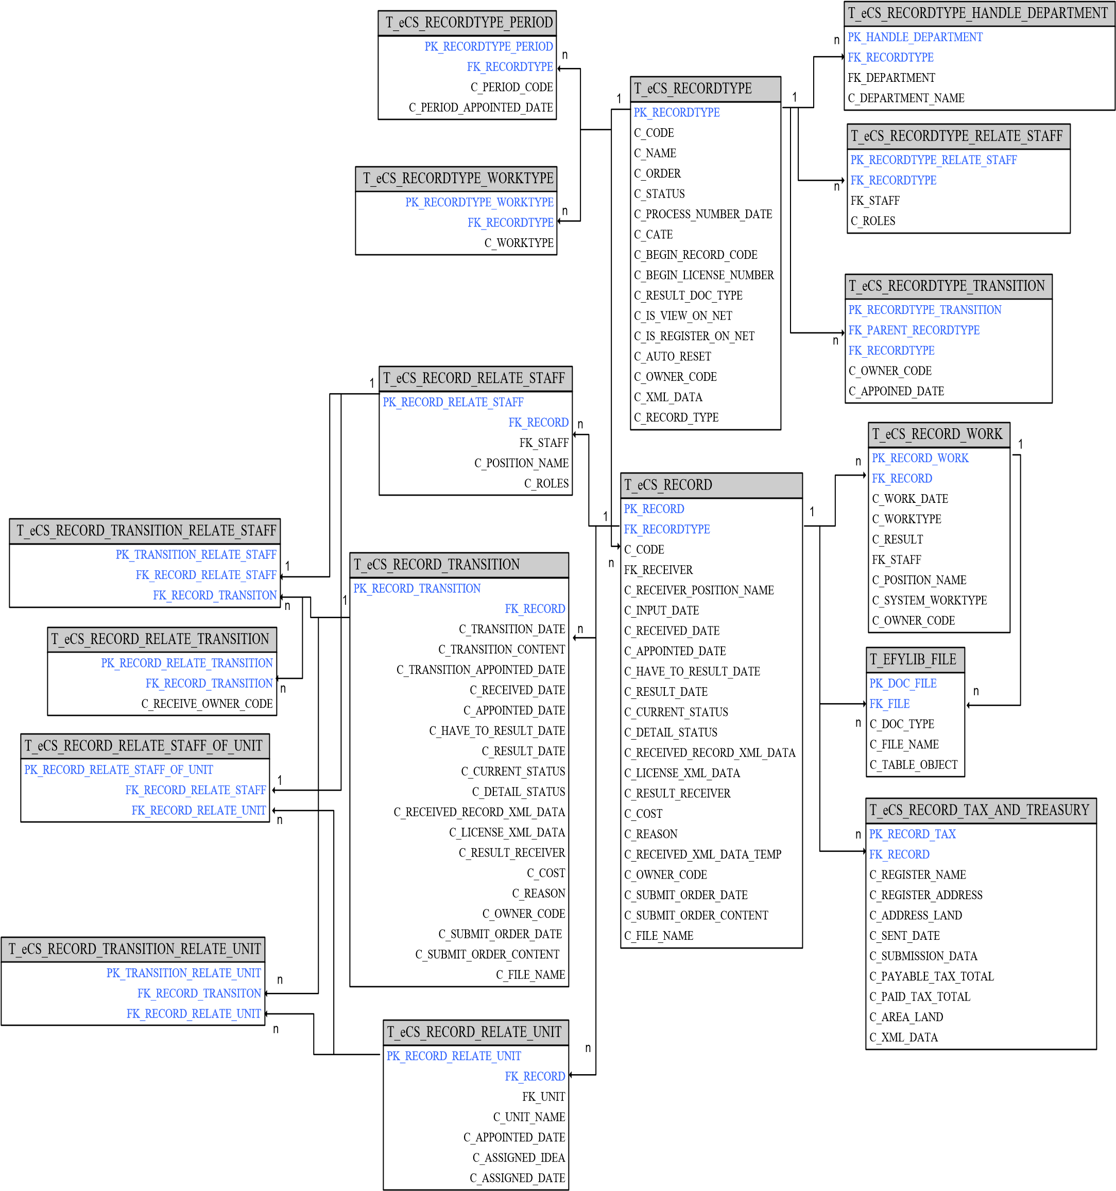

#### 4.5.2 Bảng T_eCS_RECORDTYPE

Bảng chứa thông tin loại hồ sơ

|  |  |  |  |  |
| --- | --- | --- | --- | --- |
| **STT** | **Tên trường** | **Kiểu dữ liệu** | **Ràng buộc** | **Ý nghĩa** |
| 1. | PK_RECORDTYPE | UNIQUEIDENTIFIER | NOT NULL | Khóa chính của bảng |
| 2. | C_CODE | VARCHAR(20) | NULL | Mã loại hồ sơ 01, 02,… |
| 3. | C_NAME | NVARCHAR(500) | NULL | Tên loại hồ sơ |
| 4. | C_ORDER | INT | NOT NULL | Thứ tự hiển thị |
| 5. | C_STATUS | VARCHAR(20) | NOT  NULL | Trạng thái  -HOAT_DONG  -  KHONG_HOAT_DONG |
| 6. | C_PROCESS_NUMBER_DATE | int | NULL | Tổng số ngày thụ lý hồ sơ |
| 7. | C_CATE | NVARCHAR(100) | NULL | Lĩnh vực  -DAT_DAI  -LDTBXH  .. |
| 8. | C_BEGIN_RECORD_NUMBER | int | NULL | Số thứ tự hồ sơ hiện tại |
| 9. | C_BEGIN_LICENSE_NUMBER | int | NULL | Số thứ tự giấy phép hiện tại |
| 10. | C_RESULT_DOC_TYPE | VARCHAR(50) | NOT NULL | Hình thức cấp phép/Giấy chứng nhận/… |
| 11. | C_IS_VIEW_ON_NET | BIT | NULL | Có cho phép tra cứu hồ sơ qua mạng không -(1)Checked : Cho phép  -(0)UnCheck : Không cho phép |
| 12. | C_IS_REGISTER_ON_NET | BIT | NULL | Có cho phép tra đăng ký hồ sơ qua mạng không -Checked : Cho phép  -UnCheck : Không cho phép |
| 13. | C_AUTO_RESET | BIT | NULL | Có cho phép tự động reset số hồ sơ về 1 khi đầu năm không  (1/1/yyyy)  -Checked : Cho phép  -UnCheck : Không cho phép |
| 14. | C_MOVE_TO_RESULT | BIT | NULL | Trả kết quả về bộ phận 1 cửa |
| 15. | C_OWNER_CODE | VARCHAR(15) | NOT NULL | Mã đơn vị sử dụng |
| 16. | C_XML_DATA | XML | NULL | Lưu chuỗi XML |
| 17. | C_RECORD_TYPE | VARCHAR(20) | NULL | Loại hồ sơ  -LIEN_THONG  -  KHONG_LIEN_THONG |
| 18. | C_COST_NEW | VARCHAR(20) | NULL | Lệ phí cấp mới |
| 19. | C_COST_CHANGE | VARCHAR(20) | NULL | Lệ phí thay đổi |
| 20. | C_APPROVE_LEVEL | VARCHAR(20) | NULL | Lưu cấp duyệt  -DUYET_CAP_MOT  (Duyệt một cấp)  -DUYET_CAP_HAI  (Duyệt cấp Hai)  … |

#### 4.5.3 Bảng T_eCS_RECORDTYPE_RELATE_STAFF

Bảng chứa thông tin cán bộ liên quan đến xử lý hồ sơ

|  |  |  |  |  |
| --- | --- | --- | --- | --- |
| **STT** | **Tên trường** | **Kiểu dữ liệu** | **Ràng buộc** | **Ý nghĩa** |
| 1. | PK_RECORDTYPE_RELATE_STAFF | UNIQUEIDENTIFIER | NOT NULL | Khóa chính của bảng |
| 2. | FK_RECORDTYPE | UNIQUEIDENTIFIER | NOT NULL | Khóa ngoại của bảng |
| 3. | FK_STAFF | VARCHAR(50) | NULL | Id cán bộ xử lý |
| 4. | C_POSITION_NAME | NVARCHAR(50) | NULL | Chức vụ - Tên cán |
|  |  |  |  | bộ |
| 5. | C_ROLES | VARCHAR(30) | NULL | Vai trò xử lý  -TIEP_NHAN : Vai  trò tiếp nhận hồ sơ  -THU_LY : Vai trò  thụ lý hồ sơ  -  DUYET_CAP_MOT  : Vai trò duyệt hồ sơ lần đầu  -  DUYET_CAP_HAI:  Vai trò duyệt hồ sơ  lần thứ 2  -  DUYET_CAP_BA:  Vai trò duyệt hồ sơ lần ba |

#### 4.5.4 T_eCS_RECORDTYPE_TRANSITION

Bảng chứa thông tin liên quan đếnhồ sơ liên thông

|  |  |  |  |  |
| --- | --- | --- | --- | --- |
| **STT** | **Tên trường** | **Kiểu dữ liệu** | **Ràng buộc** | **Ý nghĩa** |
| 1. | PK_RECORDTYPE_RELATE_STAFF | UNIQUEIDENTIFIER | NOT NULL | Khóa chính của bảng |
| 2. | FK_PARENT_RECORDTYPE | UNIQUEIDENTIFIER | NOT NULL | Khóa ngoạicủa  loại hồ sơ cha |
| 3. | FK_RECORDTYPE | UNIQUEIDENTIFIER | NOT NULL | Khóa ngoại của hồ sơ |
| 4. | C_OWNER_CODE | Varchar(15) | NULL | Mã đơn vị liên thông |
| 5. | C_PROCESS_DATE_NUMBER | Varchar(5) | NULL | Số Ngày |
| 6. | C_STATUS | smallint | NULL | 0: trạng thái hs liên thông chưa cập nhật 1:đã cập nhật |

#### 4.5.5 T_eCS_RECORDTYPE_WORKTYPE

Bảng chứa thông tincác công việc cần giải quyết trong loại hồ sơ

|  |  |  |  |  |
| --- | --- | --- | --- | --- |
| **STT** | **Tên trường** | **Kiểu dữ liệu** | **Ràng buộc** | **Ý nghĩa** |
| 1. | PK_RECORDTYPE_WORKTYPE | UNIQUEIDENTIFIER | NOT NULL | Khóa chính của  bảng |
| 2. | FK_RECORDTYPE | UNIQUEIDENTIFIER | NOT NULL | Khóa ngoại của  loạihồ sơ |
| 3. | C_WORKTYPE | VARCHAR(100) | NULL | Mã công việc |

#### 4.5.6 T_eCS_RECORD

Bảng chứa thông tin hồ sơ

|  |  |  |  |  |
| --- | --- | --- | --- | --- |
| **STT** | **Tên trường** | **Kiểu dữ liệu** | **Ràng buộc** | **Ý nghĩa** |
| 1. | PK_RECORD | UNIQUEIDENTIFIER | NOT NULL | Khóa chính của bảng |
| 2. | FK_RECORDTYPE | UNIQUEIDENTIFIER | NOT NULL | Khóa ngoại của bảng |
| 3. | FK_RECEIVER | VARCHAR(50) | NULL | Id cán bộ tiếp nhận hồ  sơ |
| 4. | C_RECEIVER_POSITION_NAME | NVARCHAR(50) | NULL | Chức vụ - Tên cán bộ tiếp nhận |
| 5. | C_INPUT_DATE | DATETIME | NULL | Thời điểm tiếp nhận hồ  sơ |
| 6. | C_RECEIVED_DATE | DATETIME | NULL | Ngày nhận  hồ sơ |
| 7. | C_APPOINTED_DATE | DATETIME | NULL | Hạn xử lý hồ sơ theo quy định |
| 8. | C_HAVE_TO_RESULT_DATE | DATETIME | NULL | Ngày có kết quả |

|  |  |  |  |  |
| --- | --- | --- | --- | --- |
| 9. | C_RESULT_DATE | DATETIME | NULL | Ngày trả kết quả |
| 10. | C_CURRENT_STATUS | VARCHAR(50) | NOT  NULL | Trạng thái  hiện tại |
| 11. | C_DETAIL_STATUS | SMALLINT | NOT  NULL | Trạng thái  chi tiết |
| 12. | C_RECEIVED_RECORD_XML_DATA | XML | NULL | Lưu xâu XML mẫu đơn tiếp  nhận |
| 13. | C_LICENSE_XML_DATA | XML | NULL | Lưu xâu  XML mẫu  giấy phép |
| 14. | C_RESULT_RECEIVER | NVARCHAR(50) | NULL | Thông tin người nhận  kết quả |
| 15. | C_COST | VARCHAR(20) | NULL | Lưu thông tin lệ phí hồ sơ |
| 16. | C_REASON | NVARCHAR(200) | NULL | Lưu thông tin lý do từ chối |
| 17. | C_DATA_TEMP | XML | NULL | Lưu thông tin:  -Chuối  XML mẫu đơn đã convert font phục vụ tra cứu  -Lưu thông tin đối tượng cần quản lý đã  convert font  -… |
| 18. | C_OWNER_CODE | VARCHAR(15) | NOT  NULL | Mã đơn vị  sử dụng |
| 19. | C_CODE | VARCHAR(50) | NULL | Mã hồ sơ |
| 20. | C_SUBMIT_ORDER_DATE | DATETIME | NULL | Ngày trình ký |
| 21. | C_SUBMIT_ORDER_CONTENT | NVARCHAR(200) | NULL | Nội dung  trình |
| 22. | C_FILE_NAME | NVARCHAR(300) | NULL | File dính kèm |

# CHƯƠNG V: CÀI ĐẶT CHƯƠNG TRÌNH VÀ KẾT QUẢ THỰC HIỆN

## 5.1 Xây dựng mô hình kiến trúc hệ thống

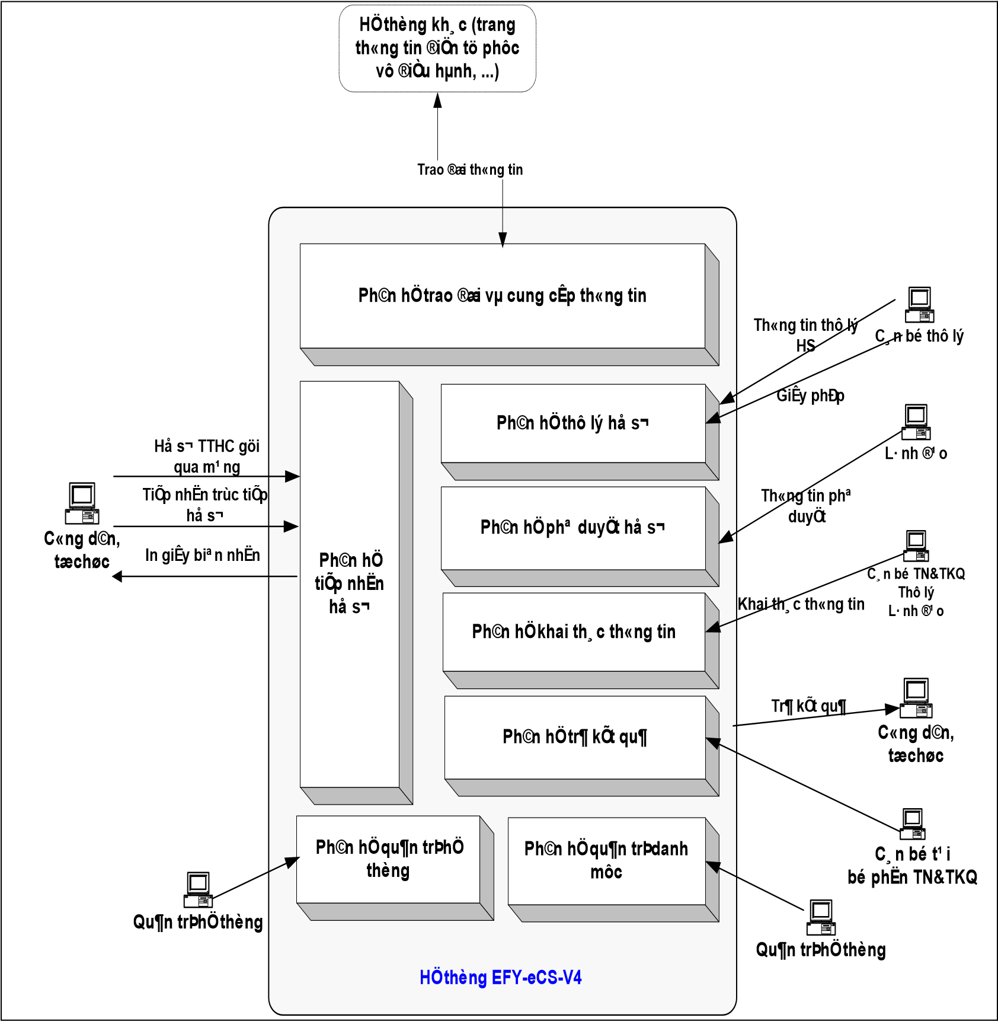

**5.2 Mô hình tổ chức CSDL**

* Dữ liệu được tổ chức kiểu tập trung, các đơn vị sử dụng đều lưu trữ và khai thác trên một CSDL. Dữ liệu của mỗi đơn vị được mã hóa bởi một mã đơn vị sử dụng.

**§**

**¬n vÞ C**

**C¬ së d÷ liÖu cña hÖ**

**thèng**

**EFY**

**-**

**eCS**

**-**

**V**

**4**

**§**

**¬n vÞ A**

**§**

**¬n vÞ N**

**§**

**¬n vÞ B**

**5.3 Mô hình cài đặt hệ thống**

* Cài đặt tập trung trên một máy chủ, các đơn vị truy xuất vào máy chủ để tác nghiệp.
* Toàn bộ NSD quản lý tập trung trên EFY-USER
* Các đơn vị truy xuất qua hệ thống VPN thiết lập qua hệ thông firewall

**5.4 Giao diện phần mềm**

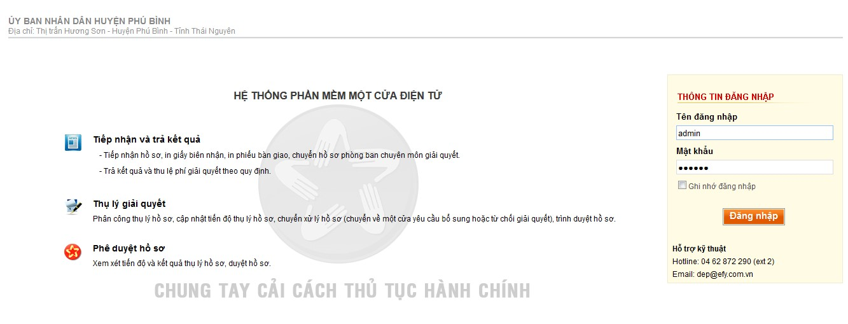

Hình 5.1: Màn hình đăng nhập vào phần mềm

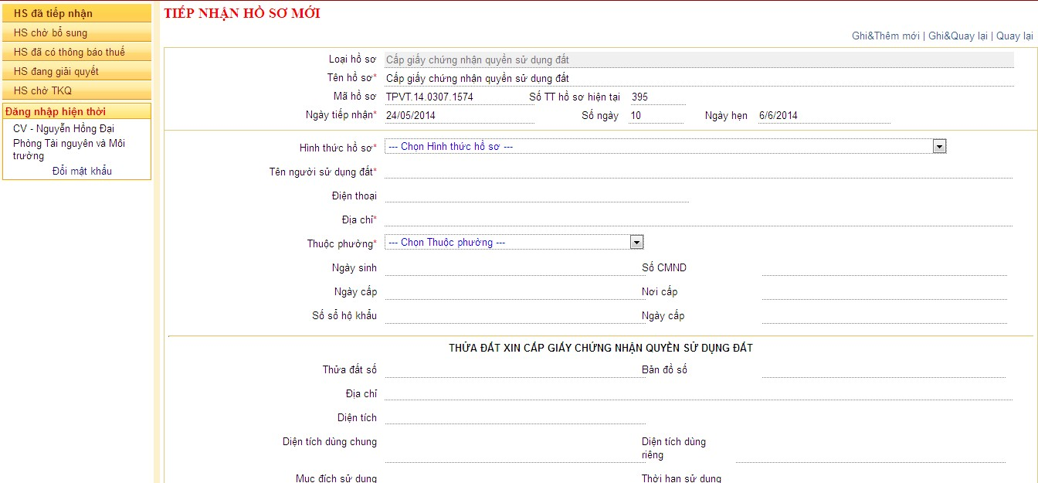

Hình 5.2: Màn hình thêm mới hồ sơ

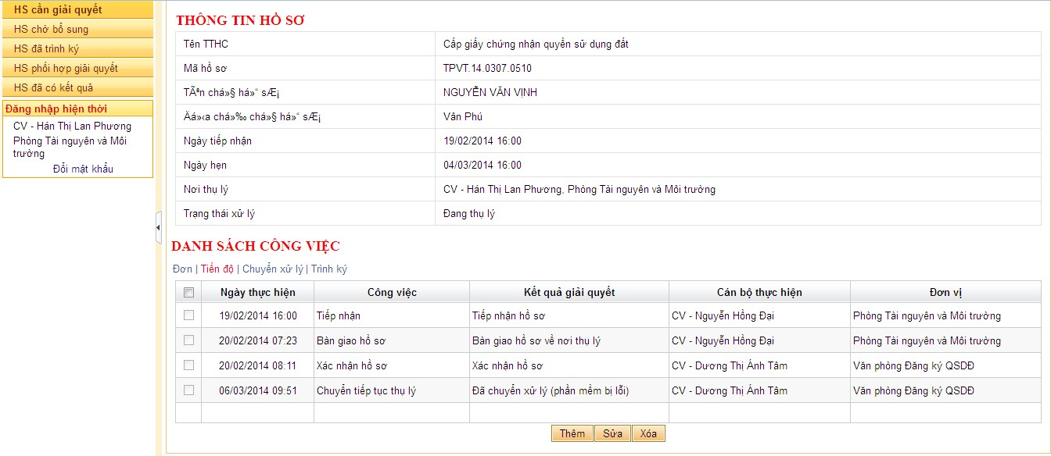

Hình 5.3: Màn hình thụ lý hồ sơ

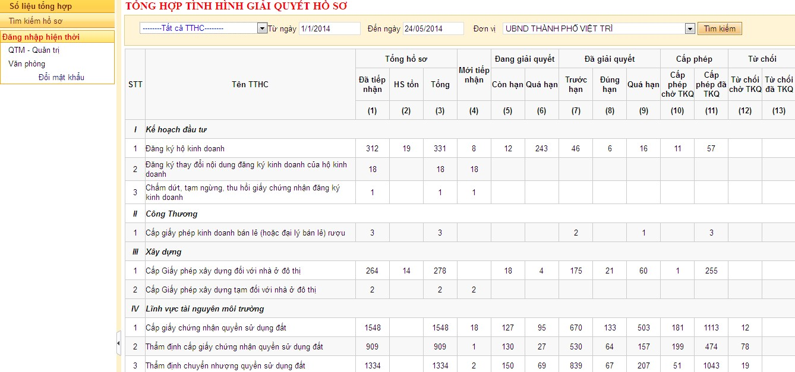

Hình 5.4: Màn hình tra cứu tổng hợp

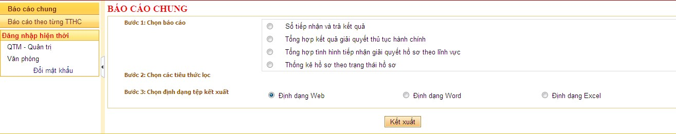

Hình 5.5: Màn hình báo cáo

## KẾT LUẬN

Trong quá trình thực hiện đề tài, do phải tiếp cận với nhiều công nghệ nền web, các ứng dụng mã nguồn mở liên quan nên em đã gặp phải không ít khó khăn. Tuy nhiên với sự giúp đỡ của thầy cô, anh chị, bạn bè cùng với sự nỗ lực của bản thân đồ án đã được hoàn thành đúng hạn và thu được kết quả khả quan giúp người dùng có được một phần mềm tương đối tốt và hiệu quả trong công việc.

Bên cạnh đó do thời gian thực hiện có hạn nên một vài phần của đồ án chưa được khả quan như mong đợi, ví dụ như một số chức năng cần phải mở rộng phát triển thêm. Trong thời gian tới, đề tài sẽ tiếp tục được chỉnh sửa để khắc phục những hạn chế hiện có, mở rộng chức năng các ứng dụng như hướng phát triển đã đề ra.

Kết thúc đề tài em đã tích cóp được cho mình nhiều kinh nghiệm quý báu như lập trình theo mô hình MVC trên công nghệ web, về sự phát triển các ứng dụng theo mã nguồn mở. Những kiến thức này sẽ là những hành trang quý báu trong công việc tương lai của bản thân.

## TÀI LIỆU THAM KHẢO

1. Giáo trình: Cơ sở dữ liệu F1 - TS Đặng Thị Thu Hiền - Trường đại học Giao thông vận tải.
2. Giáo trình: Thiết kế cơ sở dữ liệu - Th.S Đỗ Thanh Thuỷ - Trường đại học Giao thông vận tải.
3. Giáo trình: Lập trình CSDL Internet - Th.S Đỗ Thanh Thuỷ - Trường đại học Giao thông vận tải.

3. Tham khảo tài liệu tại một số Website như:

<http://jquery.com/><http://ntuts.com/>